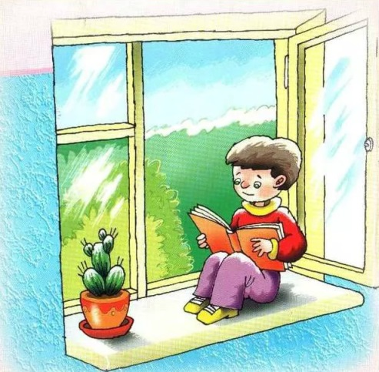***Дети и открытые окна***

**Подготовила воспитатель: Киятрина Д.А*.***

**Оставляя ребенка в комнате одного, помните:**

1. Чаще всего из окон выпадают маленькие дети. Дети, оставленные без присмотра взрослых, или маленькие дети, которых оставили под присмотром пожилых или несовершеннолетних детей - одна из самых распространенных причин гибели детей.

2. Люди преклонного возраста зачастую не могут в полной мере уследить за юркими и активными малышами. Достаточно отвлечься на минуту, чтобы произошла беда.

3. Несовершеннолетние же в первую очередь сами дети, и потому еще слишком легкомысленны, и не в полной мере осознают всю опасность ситуации.

4. Не оставляйте окна открытыми нараспашку, используйте фиксаторы или по возможности открывайте окна в открытом положении.

5. Помните, что стекло - не препятствие для ребенка. Если вы переживаете, что ребенок может разбить окно, то воспользуйтесь стеклопакетами с ударопрочными стеклами.

6. Некоторые родители разрешают своим детям играть на подоконниках. Они считают, что окружающий мир за окном привлекателен для ребёнка, интересен своим разнообразием и это как – то, займёт его на какое – то время, освободит родителей от непосредственного общения с ребёнком. Этого делать нельзя! Ребёнок должен знать и понимать, что подоконник не место для игр и развлечений!

***«БЕЗОПАСНОСТЬ ДЕТЕЙ В БЫТУ!»***

***Уважаемые мамы и папы!***

Присядьте на корточки, на уровень роста ребёнка и взгляните на вещи из его положения. После того как вы это сделали, ответьте на вопросы:

-может ли ваш ребёнок задеть провод электрочайника и ошпариться?

-всегда ли вы поворачиваете от края плиты рукоятки стоящих на ней сковородок?

-следите ли вы за тем, чтобы кастрюли с горячим содержимым не стояли на краю стола (подоконника)?

-всегда ли вы надёжно запираете лекарства (витамины) и всё, что может оказаться ядовитым для ребёнка (уксус, бытовая химия и т.п.)?

-всегда ли вы убираете подальше опасное для ребёнка оборудование, ремонтируете болтающиеся штепселя и стелящиеся провода?

-вставляете ли вы блокираторы в электророзетки во избежание засовывания ребёнком отвертки, шпильки?

-всегда ли вы убираете за собой иголки, нитки, булавки и ножницы после шитья?

-если у вас привычка, в случае неисправности в одежде ребёнка или своей, закалывать булавку?

-остаётся ли ваш ребёнок без присмотра, если открыто окно или балкон?

-всегда ли вы следите за тем, чтобы среди игрушек отсутствовали мелкие предметы, которые ребёнок может проглотить, засунуть в ухо или нос?

    Примите благоразумные меры предосторожности, превратите свой дом в зону без риска для вашего ребёнка.

    Вероятность травм ребёнка снизится, если не пожалеть времени и показать, как выполнять те или иные дела по дому, доступные ему.

«Дозированный опыт» - это когда ребёнку дают убедиться, что вода, утюг и головёшка обжигают, иголка колется и т. п. - он снижает потери от самостоятельных «проб и ошибок».

   Если ваш метод обучения детей безопасному поведению – запрет, то доступно объясняйте ребёнку необходимость его соблюдения. Помните, что запретов должно быть немного.

   Мультфильмы и детские передачи переполнены материалом для обучения безопасности. Используя ситуации, в которые попадают герои, можете задать вопросы типа «Как ты думаешь, почему он так поступил?», «Как она попала в такую трудную ситуацию?», «Что может произойти, если мальчик или девочка так сделают?» Рассуждайте вместе с ребёнком.

  Не увлекайтесь примерами опасных ситуаций, происходящих с другими детьми. Это может вызвать ненужные страхи. Обучать ребёнка безопасному поведению нужно на собственном примере. Дети копируют Вас. Не забывайте об этом.

   Цените в Вашем ребёнке находчивость, уверенность и самостоятельность. Как вы скажете «Я и не знала, что ты умеешь резать хлеб таким ножом. Ведь надо быть очень осторожным, иначе порежешься» или «Немедленно положи на место, это опасно!»? Или - Папа закрепляет полку на кухне. Приготовил инструменты, дрель. Сын «крутится» около папы и пытается достать из ящика инструменты. Реакция папы: «Не путайся под ногами. Мне твоя помощь не нужна! Пойди, посмотри телевизор. Нечего тебе на кухне делать». Согласны ли вы с папой? Как бы Вы повели себя в такой ситуации? Не ограничивайте активность ребёнка, а направляйте её в «нужное» русло.

Чрезмерно опекаемым детям не позволено выработать собственные инстинкты и оценки, поэтому они не способны обрести навыки для распознавания опасных или подозрительных ситуаций. «Это нельзя, а это можно» - такое пояснение важно для правильной ориентировки ребёнка в мире незнакомых ему вещей и отношений. Всегда говорите ребёнку, что ему можно делать, чем играть. Юные исследователи – это хорошо, но лучше, если они занимаются изучением предметов и механизмов вместе со взрослыми.

Основные моменты, на которые родители должны обратить внимание при обучении безопасному поведению своего ребенка:

1.Учите с ребёнком с самого раннего возраста имя, фамилию, домашний адрес и номер телефона.

2.Животные (даже домашние) могут нанести травму ребёнку. Учите детей бережно ухаживать за ними, не дразнить, избегать опасных действий.

3.Игрушки и личные вещи учите ребёнка содержать в порядке и убирать на место. Помните, что порядок в доме не только для красоты, но и для безопасности.

4.Кислоты, лаки, растворители и другая бытовая химия не должны храниться в посуде из-под напитков и всегда должны быть недоступны ребёнку.

5.Лекарства, в том числе и витамины, могут быть опасны для ребёнка. Убирайте их из виду!

6.Режущие и колющие предметы храните в специально отведённых местах и учите детей пользоваться некоторыми из них в Вашем присутствии.

7.Спички и зажигалки – не игрушки для детей. Не оставляйте их в доступных для дошкольников местах!

8.Уходя из дома, даже ненадолго, найдите ребёнку интересное занятие (игру, чтобы он не стал искать себе другое, может быть опасное).

9.Факты выпадений детей из окон и балконов убеждают, что они должны быть надёжно закрыты, если в комнате играют дети.

10.Широко распространённые электроприборы могут быть доступны в обращении ребёнку, начиная с 5 лет, если Вы научите его пользоваться ими только в вашем присутствии и с Вашего разрешения.

Телефоны служб спасения учите вместе с детьми. Напишите их и повесьте около телефонного аппарата.

Ясно и понятно объясняйте ребёнку правила поведения, но главное – упражняйтесь вместе с ним в их соблюдении. Будьте терпеливы, обучая детей! Они должны найти в Вашем лице дружелюбного и внимательного учителя.

Используемые источники:

1. Интернет ресурс https://dp7.ru/materials/view/roditeli-pomnite-otkrytye-okna-opasny-2649
2. Интернет ресурс https://nsportal.ru/detskiy-sad/materialy-dlya-roditeley/2020/05/27/konsultatsiya-dlya-roditeley-bezopasnost-detey-v